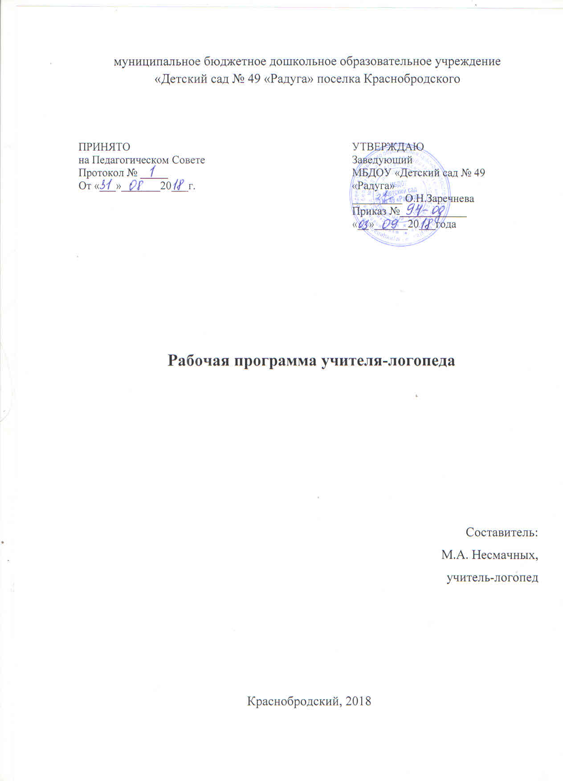

Автор-составитель: Несмачных Марина Анатольевна, учитель-логопед МБДОУ «Детский сад № 49 «Радуга» поселка Краснобродского

Данная рабочая программа предназначена для воспитанников логопедического пункта ДОО с ФНР, с ФФНР и с ОНР (3 уровень речевого развития), целью которой является обеспечение организации целостного образовательного процесса, направленного на формирование у воспитанников логопедического пункта полноценной фонетической системы языка, развитие фонематического восприятия и навыков первоначального звукового анализа и синтеза, автоматизация произносительных умений и навыков в различных ситуациях, развитие связной речи с учетом их возрастных, индивидуальных, психологических и физиологических особенностей.
Программа содержит характеристику контингента воспитанников, план логопедической работы с воспитанниками логопедического пункта, перспективный план логопедической работы с детьми с фонематико-фонематическим недоразвитием речи и общим недоразвитием речи (3 уровень речевого развития, старшая и подготовительная к школе группа), планирование индивидуальной логопедической работы с воспитанниками логопедического пункта ДОО, приложения.

Содержание

1. Целевой раздел программы | 3
1.1.1.Цели и задачи реализации Рабочей программы | 3
1.1.2.Принципы и подходы к формированию Рабочей программы | 4
1.1.3.Значимые для разработки и реализации Рабочей программы характеристики | 6
1.2. Планируемые результаты освоения Рабочей программы | 9
2. Содержательный раздел | 11
2.1. Содержание индивидуальных и подгрупповых занятий
2.2 Направления коррекционной работы на логопедическом пункте ДОО | 12
2.3.Модель организации коррекционно-образовательного процесса в логопедическом пункте | 14
2.4. Интеграция образовательных областей в логопедической работе | 15
2.5. План логопедической работы с воспитанниками логопедического пункта ДОО | 16
2.6. Индивидуальная работа с воспитанниками логопедического пункта ДОО | 17
2.7. Особенности взаимодействия с семьями воспитанников | 19
2.8. Диагностика педагогического процесса | 20
3. Организационный раздел | 22
3.1.Материально-техническое обеспечение Рабочей программы
3.2.Обеспеченность методическими материалами и средствами обучения и воспитания | 24
3.3. Режим дня | 25
3.4. Особенности традиционных событий, праздников, мероприятий | 28
3.5. Особенности организации развивающей предметно-пространственной среды | 30
Приложения | 32

